ИТОГОВЫЙ ПРОТОКОЛ ФЕСТИВАЛЯ ВФСК «ГТО»
СРЕДИ ТРУДОВЫХ КОЛЛЕКТИВОВ МО КРАСНОУФИМСКИЙ ОКРУГ
27.01.2024 г.
Протокол творческого конкурса
№ | Команда | Место
1 | Команда « ПОЗИТИВ»  МБДОУ "Криулинский дс 3" | III
2 | Команда «ЮНОСТЬ»  МАОУ "Криулинская СОШ" | II
3 | Команда «У.МАШСКАЯ ЧЕТВЕРКА»  У.Машская ООШ | IV
4 | Команда «БРОДЯГИ»  Комплексный центр соц.обсл-я населения города Красноуфимска | I

Протокол спортивной эстафеты
№ | Команда | Время | Место
1 | Команда « ПОЗИТИВ»  МБДОУ "Криулинский дс 3" | 4.23 | II
2 | Команда «ЮНОСТЬ»  МАОУ "Криулинская СОШ" | 3.58 | I
3 | Команда «У.МАШСКАЯ ЧЕТВЕРКА»  У.Машская ООШ | 4.25 | III
4 | Команда «БРОДЯГИ»  Комплексный центр соц.обсл-я населения города Красноуфимска | 5.08 | IV

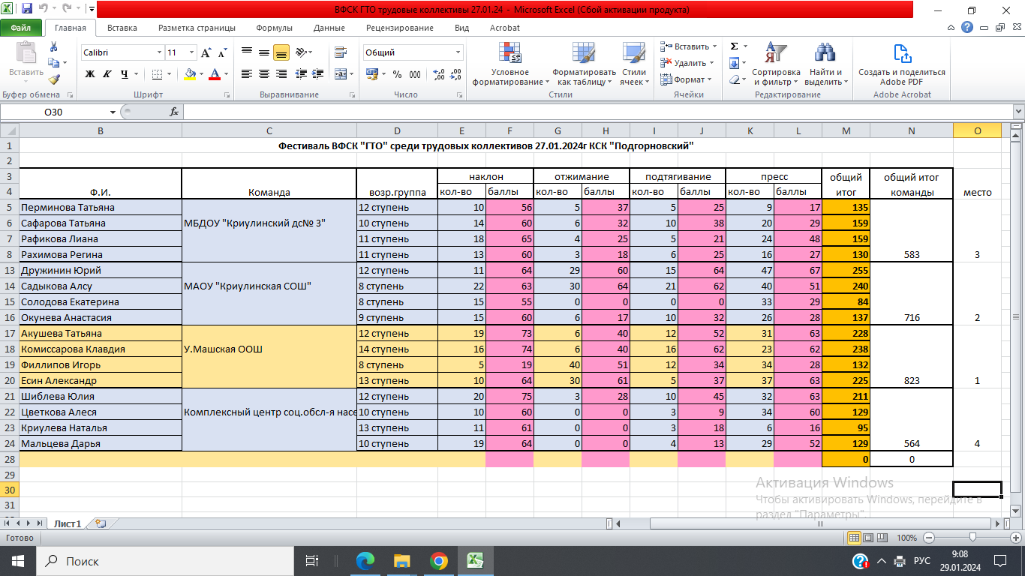

Главный судья Н.Л.Николаева

